โปรแกรมกิจกรรมระยอง 3 วัน

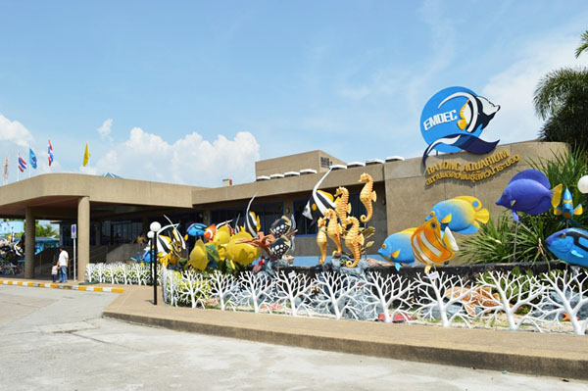
วันที่ | รายการท่องเที่ยว | อาหาร |  |  | โรงแรม
วันที่ | รายการท่องเที่ยว | เช้า | เที่ยง | เย็น | โรงแรม
1 | กรุงเทพฯ - จ. ระยอง – กิจกรรม CSR -ทำกิจกรรม Team Building อาทิเช่น เก็บขยะ กวาดลานวัด ล้างห้องน้ำวัด ที่ วัดญาณสังวราราม |  |  |  | ระยองชาเล่ต์ รีสอร์ท  ครึ่ง  https://www.rayongchalet.com  หรือ  โรงแรมรอยัลพลาคลิฟฟ์ รีสอร์ทแอนด์สปา  ครึ่ง
2 | ดำน้ำ |  |  | 
3 | ตลาดบ้านเพ - กรุงเทพฯ |  |  | -

วันที่ 1) กรุงเทพฯ - จ. ระยอง – กิจกรรม CSR อาทิเช่น เก็บขยะ กวาดลานวัด ล้างห้องน้ำวัด ที่ วัดญาณสังวราราม (B/L/D)
06.00 น. พร้อมกันที่ กรุงเทพฯ เจ้าหน้าที่บริษัทฯ ให้การต้อนรับ และ อำนวยความสะดวกแก่ท่าน
07.00 น. ออกเดินทางมุ่งหน้าสู่ จ. ระยอง โดยรถบัสปรับอากาศ VIP
พร้อมรับประทานอาหารเช้า (1) แบบกล่อง (ข้าวสวย กับข้าว 1 อย่าง + ไข่ดาว หรือ ข้าวเหนียวหมูทอด)
นำท่านชม วัดญาณสังวราราม เป็นพระอารามหลวงชั้นเอก ชนิดวรมหาวิหาร สังกัดธรรมยุตินิกาย ตั้งอยู่ที่ตำบลห้วยใหญ่ อำเภอบางละมุง จังหวัดชลบุรี มีสมเด็จพระญาณสังวร สมเด็จพระสังฆราช สกลมหาสังฆปริณายก (เจริญ สุวฑฺฒโน) เป็นองค์ประธานจัดสร้างวัด เมื่อปี ๒๕๑๙ นายแพทย์ขจร และคุณหญิงนิธิวดี อันตระการ พร้อมด้วยบุตรธิดา ได้ถวายที่ดินแด่สมเด็จพระญาณสังวร (เจริญ สุวฑฺฒโน) เจ้าอาวาสวัดบวรนิเวศวิหาร ที่ ตำบลห้วยใหญ่ อำเภทบางละมุง จังหวัดชลบุรี เนื้อที่ประมาณ ๓๐๐ ไร่เศษ ต่อมา คณะผู้ริเริ่มสร้างวัดได้ร่วมกันจัดซื้อที่ดินที่ติดต่อเขตวัดถวายเพิ่มเติมอีกประมาณ ๖๐ ไร่เศษ รวมเป็นเนื้อที่ดินทั้งหมด ๓๖๖ ไร่ ๒ งาน ๑๑ ตารางวา เพื่อขอให้สร้างวัด และขอใช้ชื่อว่า "วัดญาณสังวราราม"
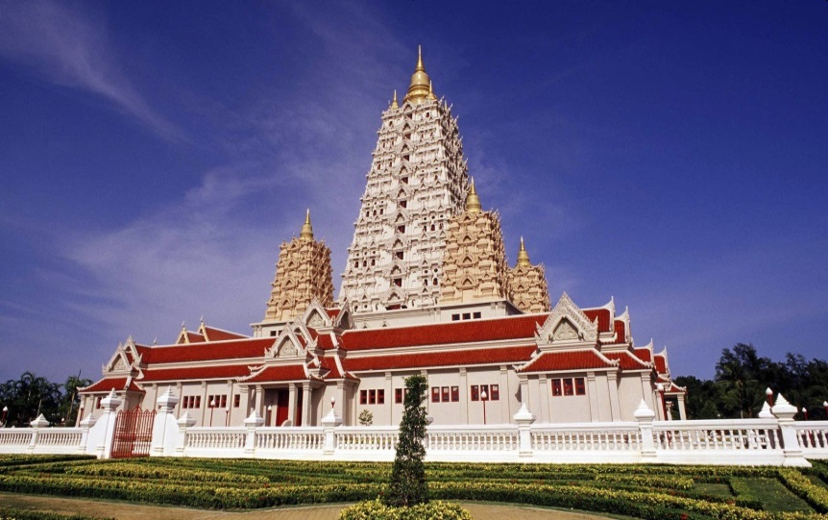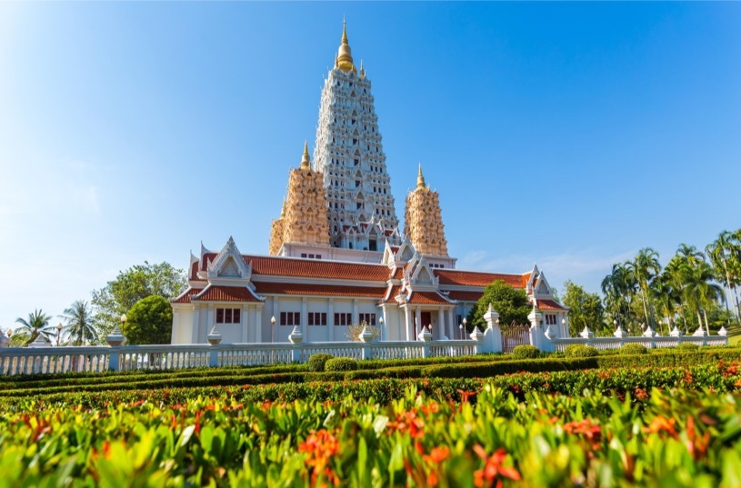
ให้ท่านทำ กิจกรรม CSR อาทิเช่น เก็บขยะ กวาดลานวัด ล้างห้องน้ำวัด
12.00 น. รับประทานอาหารเที่ยง (2) ณ ร้านอาหารบ้านไร่สายลม
นำท่านกลับสู่ที่พัก
กิจกรรม Team Building
18.00 น. รับประทานอาหารเย็น (3) ณ ห้องอาหารของโรงแรมที่พัก

วันที่ 2) ดำน้ำ (B/L/D)
07.00 น. รับประทานอาหารเช้า (4) ณ ห้องอาหารของโรงแรมที่พัก
90.00 น. ดำน้ำ ชมปะการัง 3 เกาะ เกาะมันใน เกามันกลาง เกาะทะลุ แนวปะการังที่สวยที่สุดในภาคตะวันออก ถ่ายรูปกับฝูงปลา พักผ่อนบนชายหาดที่ขาวสะอาด เดินชมจุดชมวิวทะเล 360 องศาบนยอดเกาะ
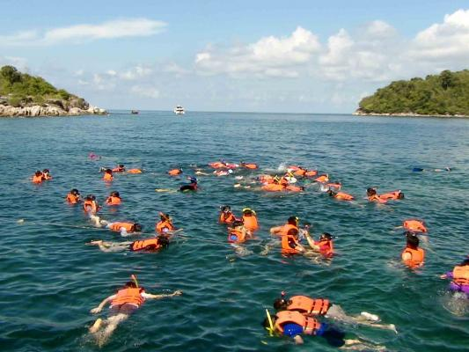
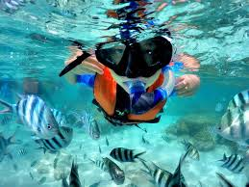
18.00 น. รับประทานอาหารมื้อค่ำ (6) ณ. ห้องอาหารของโรงแรม (งานปาร์ตี้จัดภายในห้องประชุม)

วันที่ 3) ตลาดบ้านเพ - กรุงเทพฯ (B/L/-)
07.00 น. รับประทานอาหารเช้า (7) ณ ห้องอาหารของโรงแรมที่พัก
10.30 น. เช็คเอาท์ออกจากที่พัก
12.00 น. รับประทานอาหารเที่ยง (8) ณ ร้านอาหารผัดไทยคุณไกร
นำท่านแวะ ตลาดบ้านเพ ชื่อเต็มๆ ว่าตลาดเทศบาลบ้านเพ เป็นตลาดที่เป็นที่รู้จักดีทั้งคนในท้องถิ่น และนักท่องเที่ยว เพราะเป็นแหล่งขายของหลากหลายชนิด ส่วนมากเน้นไปทางของกิน โดยเฉพาะพวกของทะเลสดๆ ของแห้งนานาชนิด ขนมของฝากมากมาย ที่นักท่องเที่ยวต่างต้องแวะมาซื้อจากตลาดบ้านเพ ติดไม้ติดมือกลับบ้านไปด้วย
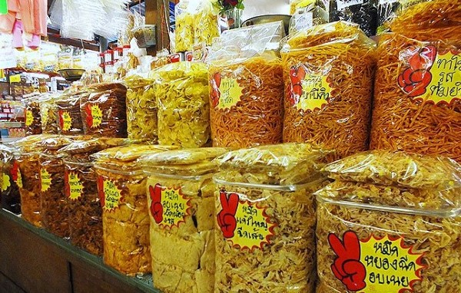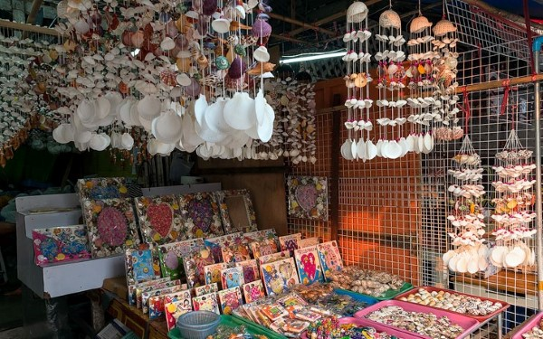
ได้เวลาเดินทางกลับ กรุงเทพฯ
17.00 น. ถึง กรุงเทพฯ โดยสวัสดิภาพ พร้อมความประทับใจ

=====================================================================================

